CENTRO DE INNOVACIÓN TECNOLÓGICA EDUCATIVA

AREA DE PROMOCIÓN DE USO EDUCATIVO DE LAS TECNOLOGÍAS DE LA INFORMACIÓN Y COMUNICACIÓN

1ª Reunión de Trabajo con los Responsables de los Laboratorios de Tecnologías de la Información y Comunicación de las Escuelas Secundarias Técnicas del D.F.

Manual del programa
Cmap Tools

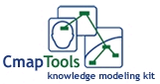

Manual en Español ha sido posible gracias a la colaboración de:
* Ángel Luis Pérez Rodríguez, Grupo Orión, Universidad de Extremadura, España
* Zenith Hernández, Proyecto Conéctate al Conocimiento, Panamá
http://cmap.ihmc.us/Support/help/Espanol/index.html

Manual de uso CMAP TOOLS

1. USAR CMAPTOOLS
La ventana Vistas-Cmap Tools, es el centro de organización de CmapTools. Aquí de usted puede organizar su Cmaps y recursos en carpetas, en el disco duro de su computadora y en los servidores remotos que se comparten con la comunidad de Cmap.

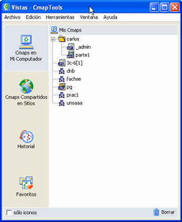

La ventana de Vistas, contiene cuatro botones principales en el lado izquierdo. El hacer Clic en estos botones mostrará diversas opciones de Cmaps y de recursos.
Cuando CmapTools se inicia, se muestra por defecto: Cmaps en mi Pc, mostrando el contenido de Cmap contenidos en su Pc.
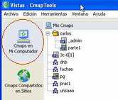

Usted puede crear Cmaps aquí, y más adelante muévalos a Cmaps compartidos en Sitios remotos,
Cmaps compartidos en Sitios remotos, permite a los usuarios del Cmap Tool de la web acceder a los diferentes Cmap desarrollados por todos los usuarios en toda la red
El botón de Historial muestra un registro de Cmaps que usted ha visto o corregido.
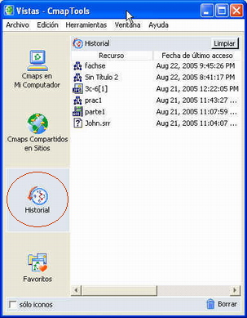

Usted puede borrar el contenido de Historial dando un Clic en el botón Limpiar de la parte superior derecha de la ventana Historial

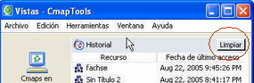

Los Cmaps Tool desarrollados en su Pc y los recursos se pueden agregar a su lista de favoritos . Un Clic sobre este botón permitirá visualizar el contenido de esta lista.

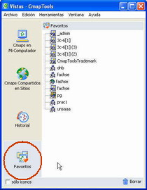
Usted puede agregar Cmaps y los recursos a sus favoritos.
Seleccione el Cmap o recurso deseado y dé un clic derecho sobre él. Del menú contextual elija Adicionar a favoritos.

.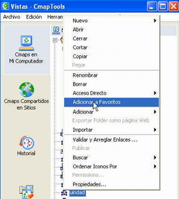

En la parte inferior de la ventana Vistas-Cmap tool se encuentran dos elementos de funcionalidad:

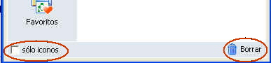

Usted puede suprimir rápidamente cualquier elemento simplemente arrastrándolo sobre el bote de basura (Borrar). Nota: Esta acción, elimina el elemento, usted no puede recuperarlo una vez que se arrastre al bote de basura.
La casilla (solo iconos), solamente quitará las palabras de los cuatro botones principales (favoritos, historia...) de modo que haya más sitio para el contenido a la derecha. Emplee esta opción si usted esta familiarizado con el nombre de los cuatro botones
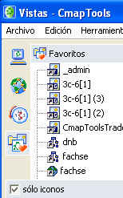

2.- CREAR/GUARDAR/ABRIR CMAP
CREE UN CMAP
Para crear un Cmap, ubíquese en la barra de menú, elija Archivo-Nuevo Cmap También puede optar por la combinación de teclas Ctrol+n
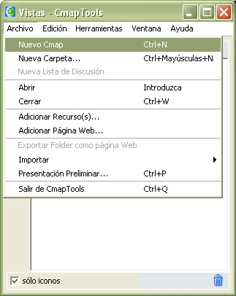
Una nueva ventana se abrirá en la parte derecha del escritorio denominada "Sin título 1", y desde la cual también podría crear un Nuevo Cmap. desde el menu Archivo
Esta ventana nos muestra el área de trabajo de Cmap, la cual muestra el siguiente mensaje (doble clic para crear un concepto) para empezar a agregar Conceptos

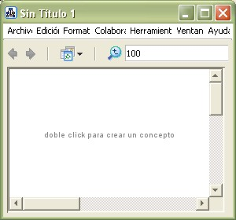
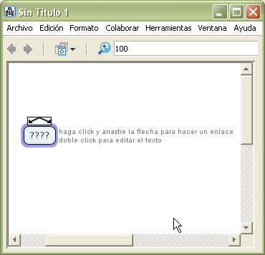

Al hacer doble clic en el área de trabajo se presentará un rectángulo con signos de interrogación dentro.
Usted puede ingresar directamente un concepto dentro del rectángulo (La sombra azul indica que esta activo el rectángulo)

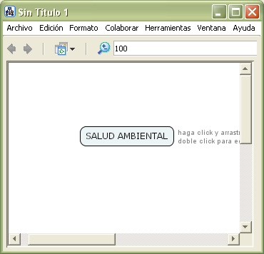

Al terminar de escribir, haga clic en cualquier parte de la región de trabajo para fijar el Concepto

GUARDAR UN CMAP
Es conveniente GUARDAR su Cmap desde el inicio de trabajo para no perder información ante cualquier tipo de imprevisto:

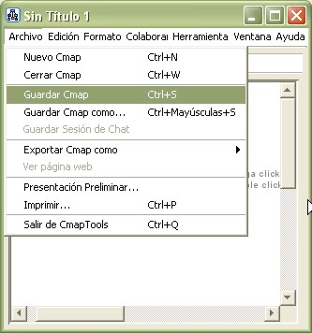

Diríjase a la barra de menú, elija Archivo-Guardar Cmap
También pude optar por el acceso rápido Ctrol+S

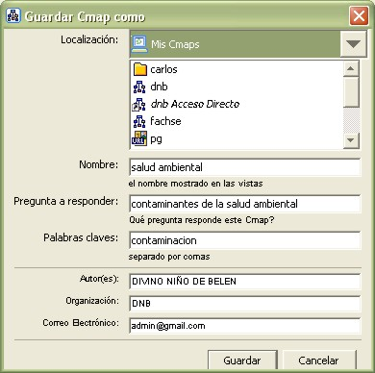

Se le debe presentar esta ventana en la cual, el sistema muestra por defecto como destino la carpeta Mis Cmap
Así mismo proporcione un nombre para su archivo y complete la información adicional que se le solicita.
Clic en Guardar

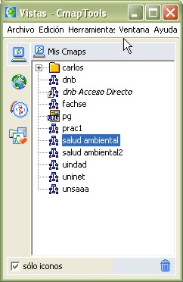
Luego de mostrar una ventana de progreso de grabación, usted, debe visualizar en la Ventana Vistas-Cmap Tool el archivo que acaba de guardar

ABRA UN CMAP
Desde la ventana de Vistas-Cmap Tool, usted tiene al menos dos formas para abrir un Cmap:
Primero: Doble clic sobre el Cmap que desee abrir. Inmediatamente aparecerá una ventana conteniendo su Cmap
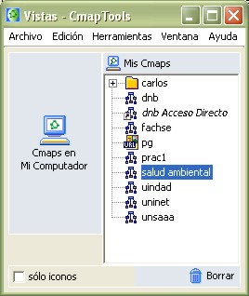
Segundo: Seleccione el cmap deseado, diríjase a la barra de menú, elija Archivo-Abrir. Igualmente el archivo se abre en otra ventana

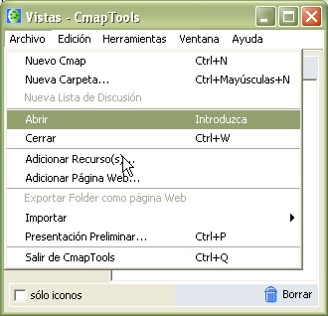

3. AGREGAR CONCEPTOS Y ENLACES

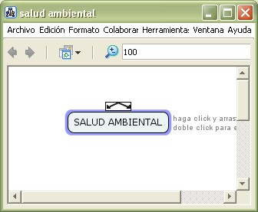

Cuando usted trabaja en un Cmap, puede agregar o quitar enlaces y conceptos.
Para agregar un concepto no olvide que tiene que dar doble clic en cualquier parte del área de trabajo e inmediatamente aparecerá un nuevo concepto con signos de interrogación dentro del área rectangular
Pero si quiere crear un link entre dos conceptos, entonces fíjese en la parte superior del Concepto activo. Aparece un rectángulo pequeño con dos flechas inclinadas.

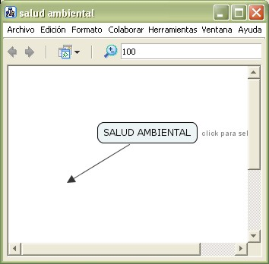

De un Clic en cualquier parte de este rectángulo y, arrastre por el área de trabajo. Fíjese como aparece una flecha que se desplaza en la dirección que arrastra el mouse
Al soltar el mouse, se aprecia esta figura, quedando activa el área de ENLACE (remarcado con azul)
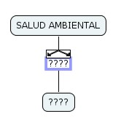

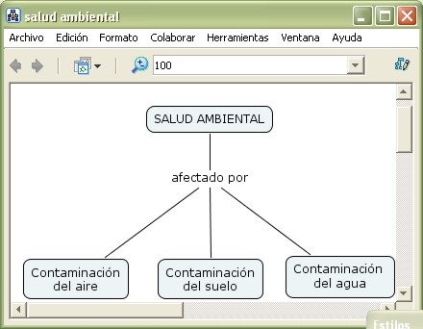
Usted puede agregar mas CONCEPTOS a partir de un ENLACE y presentar su información sistematizada
Tenga presente que si quiere agregar un CONCEPTO independiente, de doble clic en cualquier parte del área de trabajo

CREE UN ENLACE DESDE CONCEPTOS EXISTENTES

Si tiene dos CONCEPTOS independientes y los quiere relacionar realice lo siguiente:
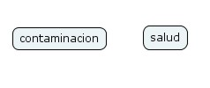
Primero: Un clic sobre cualquier CONCEPTO 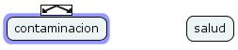
éste se activará y presentara la flechas de control en la parte superior

Segundo: Arrastre con el mouse, desde cualquier parte de las flechas de control y diríjala hacia el otro concepto
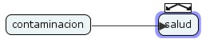

Tercero: Suelte el mouse sobre el CONCEPTO de destino, y notará que aparece el ENLACE entre los conceptos.
Escriba en el área de ENLACE la palabra que unirá los conceptos

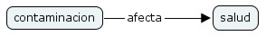

4. CREE UNA CARPETA

Una Carpeta permite organizar los archivos que formarán su Cmap. Desde la ventana Vistas- Cmap elija Archivo<Nueva carpeta.

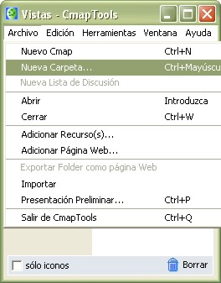

Le mostrará una ventana con el nombre New Folder y, en la cual se muestran unos campos de texto en los cuales deberá ingresar la información requerida. Clic en Aceptar para concluir

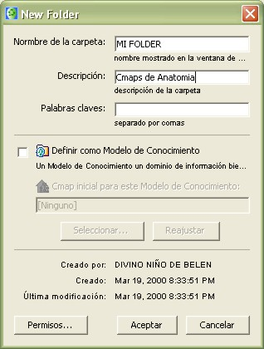

Note que la carpeta MI FOLDER se encuentra en le directorio raíz de Mis Cmaps.

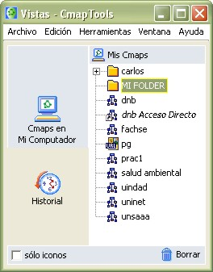

Nota: Usted puede crear subdirectorios al estilo ejecutado en el Explorador de Windows

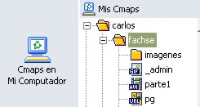

y organizar sus recursos Cmap a su mejor agrado

5. ADICIONAR RECURSOS
Adicionar Recursos es el proceso por el cual se "carga" a Cmap Tool todos los archivos o "recursos" que se van a emplear en la implementación de un Cmap. Estos recursos pueden ser: imágenes, videos, ejecutables, url, sonidos, html, hojas de cálculo, documentos de texto...etc.
Estos RECURSOS se cargan al directorio de CMAP TOOLS y se distinguen por el icono que presentan a lado del nombre del RECURSO.
Cuando adicione RECURSOS considere dos casos: Puede adicionar al Directorio de Cmap, o adicionar al área de trabajo.
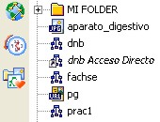
Es conveniente Adicionar Recursos al Directorio de Cmap y desde ahí, adicionarlos al área de trabajo.

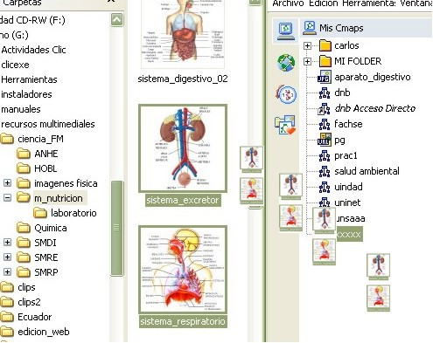

Proceda a ubicar los archivos que quiera adicionar a Cmap. Abra simultaneamente el Explorador y la ventana de Vistas Cmap Tool, seleccione los archivos que desee y arrastre hacia la ventana de Vistas Cmap, y suelte el mouse (figura)
Si desea lo puede arrastrar directamente a su carpeta preferida y soltarlo ahí.

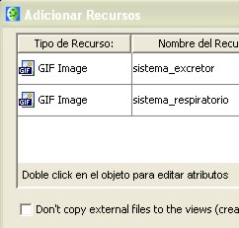

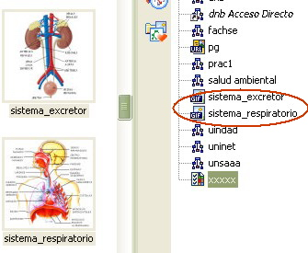

Al soltar el mouse aparecerá una ventana de confirmación ADICIONAR RECURSOS, confirme dando un clic en el botón ADICIONAR TODO. Luego fíjese que los archivos arrastrados (elipse roja) aparecen en el directorio de Cmap

Usted puede arrastrar uno o más archivos a la vez y así evitarse de hacerlo desde la barra de menú: archivo<adicionar recurso(s)
Una vez Adicionados los recursos al directorio raíz de Cmap, usted puede agregarlos a su Cmap que esta creando. Emplearemos el mismo criterio que en paso anterior. Con la ventana Vistas- Cmap y la ventana de trabajo abiertas simultáneamente, ubicamos el recursos a adicionar, le damos un clic sobre él y lo arrastramos hacia el CONCEPTO de destino. Fíjese que al llegar al CONCEPTO, éste se sombrea. Soltamos al mouse

.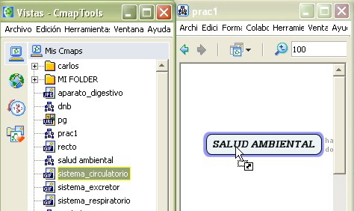

Al soltar el mouse se muestra una ventana emergente, en la cual, puede configurar la ETIQUETA y una DESCRIPCION del recursos agregado.
Por "defecto", en GRUPO se observa el tipo de recursos agregado (Image), déjelo así.
Si opta por seleccionar el botón Set as background, el recurso aparecerá como fondo del concepto.
Damos clic en Aceptar para confirmar.

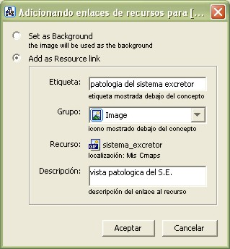

Luego nos aparece el Concepto con un icono que muestra que éste contiene un recursos Adicionado
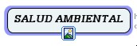

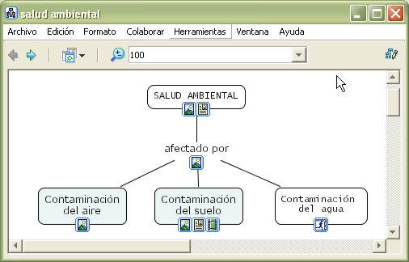

Puede agregar hasta 13 recursos en cada CONCEPTO, y cada uno de ellos presenta un icono diferente para cada tipo de recurso

Al hacer un clic sobre el icono del recurso (a) revelará el título del recurso que acaba de ligar. Si da otro clic sobre el título que acaba de aparecer (b) se mostrará una ventana independiente conteniendo el recurso ligado (c)

 | 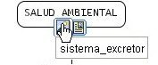 | 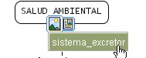 | 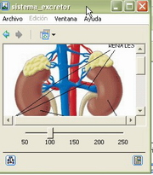
a |  | b |  | c
Nota: Un programa externo se abrirá para visualizar el contenido de cualquier recurso gráfico no apoyado por el visualizador de la imagen.
También puede agregar como recurso una pagina web para lo cual, desde la barra de menú elija archivo<adicionar pagina web

Al elegir esta opción, se presenta esta ventana emergente, en la cual debe darle un nombre al Recurso, escribir la URL y, si desea una descripción.
Haga Clic luego para aceptar los cambios

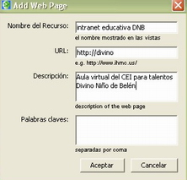

Note que la dirección web adicionada aparece en el directorio Cmap<iamgenes  Para agregar este recurso a un CONCEPTO de nuestro Cmap, haga el procedimiento descrito desde el inicio de esta lección. | 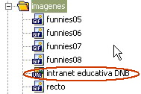
  El icono en el CONCEPTO indicará que se ha agregado un recurso URL | 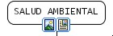

Para poder cortar, copiar, borrar, Adicionar/Editar un recurso adicionado, haga clic derecho sobre el icono de recurso y elija la opción deseada, siga las instrucciones, si se presentan, en las ventanas. Las opciones copiar, cortar, borrar y pegar funcionan igual que en Windows

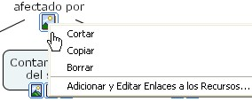

6. EDITAR ESTILOS

Cmap permite modificar muchos atributos de los objetos incrustados, para ello utilizaremos la ventana de Estilos, la cual debe aparecer al momento de activar una ventana de trabajo. Si no fuese así, ubíquese en la ventana de trabajo, entonces desde la barra de menú elija formato<Estilos (ctrl+T)  Mostrará una ventana similar a la de la derecha con cuatro pestañas casi en la parte final: Fuente, Objeto, Línea y Cmap.  Para desplazarse a cada pestaña, de un clic sobre cada una de ellas | 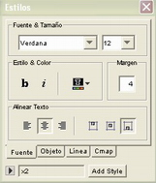
i. Editar Fuente  Comencemos por emplear la pestaña Fuente.(Clic sobre la sola Fuente)  Siga los siguientes pasos:  1. Elija un CONCEPTO que desee modificar  2. Despliegue el cuadro de texto Fuente&Tamaño y elija la fuente Garamond y, tamaño 18  3. Elija el botón , seleccione el color azul para la fuente y alineación centrada  4. La ventana Estilos debe mostrar los cambios que se efectúan, y el CONCEPTO debe cambiar según lo configurado | 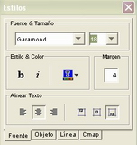
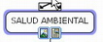 | 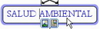

ii. Editar Objeto

Ahora emplearemos la pestaña Objeto. En el mismo CONCEPTO, siga los siguientes pasos (Clic en la pestaña Objeto):
1. Haga clic en el botón y seleccione un fondo en el directorio Cmap que se muestra. Clic en Aceptar
2. De un clic en para escalar imagen de tal forma que se muestre en el tamaño del recuadro del concepto
3. Active el botón de sombra y escoja el color rojo.
4. En la opción Forma , elija el círculo
Si desea usar la opciones Alinear y Expandir debe seleccionar más de dos CONCEPTOS para que se muestre activada

La ventana Estilos debe cambiar según las opciones elegidas

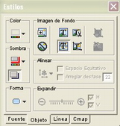

Y el CONCEPTO muestra la nueva configuración. 
Para eliminar la imagen de fondo, haga clic en el botón , igualmente para eliminar la sombra, clic en el botón

iii. Editar Línea

La pestaña Línea nos permite dar una nueva presentación a las líneas que unen los conceptos y los enlaces, puede ser Color, Tamaño, Estilo, Forma, Dirección de conexión y punta de las Flechas
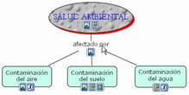  vista previa (1) | 1. Active la pestaña Línea, luego presionando la tecla Ctrl, haga un clic sobre las 4 líneas que unen los conceptos y el enlace. Deben quedar seleccionadas.  2. En la ventana Estilos, haga clic en el botón 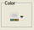 y elija el color azul, luego clic en 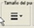 y escoja el 2, por último clic en 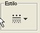 y escoja la segunda opción. (línea punteada)  3. Ahora seleccione una línea de conexión de los conceptos extremos al enlace y, haga un clic en el botón 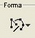 y escoja la opción . Note que aparecerá en la línea tres cuadrados blancos (rojo)(a).  Arrastre del cuadrado del centro hasta formar un ángulo recto. (b)  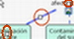 (a) 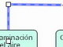(b)  Haga lo mismo con el otro extremo  4. Seleccione las 2 líneas modificadas y haga clic en botón . Fíjese los cambios  La ventana Estilos (izquierda) muestra los cambios elegidos y la figura 1 y 2 las diferencias antes y después de efectuar los cambios
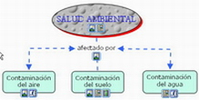

vista con cambios (2)
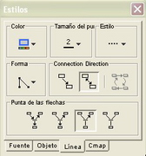

ventana Estilos

iv. Editar Cmap

Aplicaremos la última pestaña denominada Cmap, para terminar con la ventana Estilos. Realice los siguientes pasos:

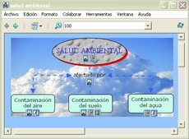  figura (a) | 1. Haga clic en el botón , se mostrara una ventana donde debe elegir del directorio Cmap una imagen. (Adicione todos sus recursos antes de trabajar en Cmap). Elija su imagen. Clic en Aceptar. Se cerrara la ventana y volverá a la ventana de Estilos. Luego haga clic en el botón para que la imagen no se presente en mosaico y, por último, clic en para que la imagen se escale respecto al Cmap, es decir tomara el tamaño que ocupa nuestro Cmap  2. Haga clic en el botón y seleccione el color celeste. Si desea más colores seleccione: more colors  Su Cmap debe quedar como se muestra en la figura (a) y su ventana Estilos debe mostrar la forma de la figura (b).  Los valores de la opción escalar los asume el sistema por defecto  Si quiere eliminar la imagen clic en y si no desea color de fondo, opte por la opción no fill
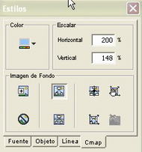
figura (b)

Al configurar las nuevas opciones en la ventana Estilos, los cambios también afectarán a los nuevos objetos que añadan al Cmap

Estilos personalizados

Si desea que la configuración de su Cmap se pueda aplicar a otros, entonces puede guardarlo como un estilo personalizado. Haga lo siguiente:
1. Haga clic en de la ventana Estilos, Aparecerá esta ventana.  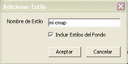  Coloque un nombre y active Incluir estilos de fondo. Clic en Aceptar | 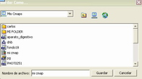  figura (a)

2. Haga clic en y se desplegará una ventana, en la parte inferior, seleccione que es la opción guardar y aparecerá la figura (a). Ponga un nombre a su estilo y ubique la carpeta en la que desea guardarlo. Clic en Aceptar.
3. Debe aparecer en la parte inferior de la ventana Estilos, su estilo personalizado (esfera roja) que acaba de guardar.

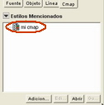

Cuando desee usarlo en otro Cmap, simplemente tendrá que hacer un clic sobre él y automáticamente su Cmap tomara la configuración del estilo guardado
.Importante: Usted puede crear sus estilos para cada una de las opciones que ofrece la ventana ESTILOS. Es decir, puede crear un estilo para Fuentes, uno para Objeto, uno para Línea y otro para Cmap.
7. HERRAMIENTAS
ANIDAR NODOS
Al desarrollar un Cmap pueda ser que éste contenga muchos CONCEPTOS, por lo cual sea dificultoso exponer toda su información
Cmap puede anidar conceptos y mostrar su información con mayor claridad
Consideremos el enlace enfermedades y los 3 conceptos que incluye. Para anidar los nodos efectue lo siguiente  1. Seleccione los 3 conceptos, en la barra de menu elija Herramientas<Nodo Anidado< Crear. | 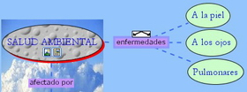
Los conceptos serán encerrados en un área nueva y llevarán un signo que diferencia si está abierto o cerrado (elipse roja).  Si quiere minimizar esta área haga clic en y, notará como el área que contiene los 3 conceptos se minimiza. | 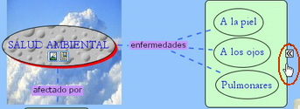
El nuevo concepto anidado se le ha denominado nodo 1, y presenta un signo (elipse roja) que permite maximizar los conceptos anidados | 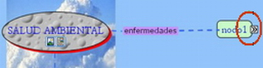
Si desea separar un concepto, con el nodo expandido, seleccione el concepto que desea separar, escoja el menu heramientas<Nodo anidado<Separar del Padre
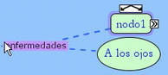
Fíjese, en esta imagen, se ha separado el concepto A los ojos, pero el nodo 1, aún se mantiene en el Cmap
Asi mismo, si tiene 2 nodos y los quiere juntar en uno solo, entonces selecciónelos, vaya al menu herramientas<combinar nodos, y en la ventana emergente haga clic en el botón Aceptar. Notará que los nodos seleccionados se agrupan en un solo.
ORTOGRAFIA EN CMAP
Para emplear el corrector ortográfico de Cmap elija el menú herramientas<Ortografía  El corrector se comporta al corrector standar de Office. Puede elejir una de las palabras de Sugerencias y cliquear en Cambiar o en todo caso puede Ignorar si la palabra no necesita ser reemplazada | 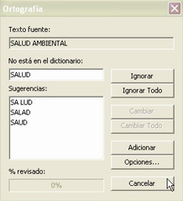
También puede configurar las opciones para el corrector ortográfico, para lo cual elija herramientas<Opciones de Ortografía | 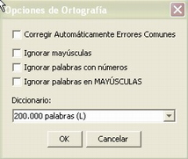

ANOTACIÓN EN CMAP
Si por algún motivo tiene que suspender el desarrollo de su Cmap, puede dejar anotado la parte en la cual se quedo para continuar luego.

Cmap ofrece la opción de agregar una o varias anotaciones en las cuales puede precisar qué es lo que estaba haciendo y que le faltaba hacer. Para ello:  1. Haga clic derecho en cualquier parte del Cmap en la cual quiere insertar una anotación y, elija del menú contextual emergente la opción anotación | 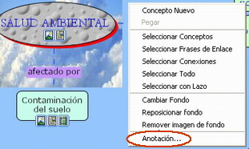
2. Aparecerá luego una ventana emergente, en la cual usted tiene una área para escribir la información que quiere recordar al momento de reiniciar su trabajo en Cmap.  Al concluir haga clic en el botón minimizar (-)  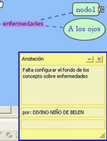 | 3. Se mostrará un pequeño icono amarillo que indica la presencia de una anotación.  Para visualizarla, haga doble clic sobre el icono, pero si desea eliminarlo puede dar clic derecho y elegir Borrar  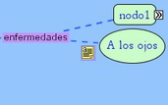  Nota: No olvide que puede insertar anotaciones en todos los lugares que crea pertinente

8. DISEÑO AUTOMÁTICO
Cmap le da la opción de dar un formato automático a su mapa que esta creando
Consideremos el siguiente Cmap

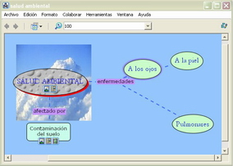

Ahora, diríjase al menú formato<Diseño automático
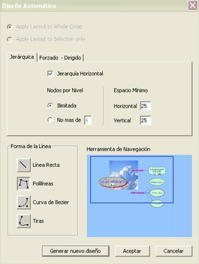 | En la etiqueta Jerárquica puede activar la casilla Jerarquía Horizontal o dejarlo por defecto desactivado  La opción espacio mínimo permite establecer qué distancia separará un concepto de otro  Si prefiere emplear la etiqueta forzado rígido, entonces el aspecto de su Cmap se mantendrá y solo podrá configurar la distancia entre sus conceptos  Haga clic en el botón Generar nuevo Diseño para que visualice cómo quedará su Cmap  Clic en Aceptar para guardar los cambios

Considere las opciones establecidas en la figura y el previo que se muestra en el área celeste de la Herramienta de navegación

9. ENLAZADO DE CMAP

Cuando tenga dos Cmaps, los cuales mantienen información relacionada entre ambos o uno de ello complementa al otro, entonces deseará crear un link entre estos dos Cmap
Efectúe lo siguiente
- Abra los 2 Cmap a la vez y muéstrelos uno frente al otro. (Tipo mosaico)

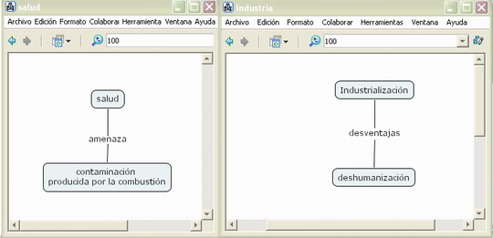

- Ahora, de un concepto de cualquiera de los Cmap, arrástrelo hacia la otro concepto que se encuentra en la otra ventana. Suelte el arrastre. Arrestre de la parte superior del concepto, del pequeño rectángulo que contiene las flechas inclinadas

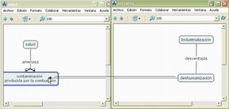

3. Al soltar el arrastre aparecerá a cada extremo de los conceptos un símbolo de acceso directo hacia el otro Cmap
Guarde los cambios y verifique que al pulsar sobre este acceso directo inmediatamente se abre en otra ventana el otro Cmap

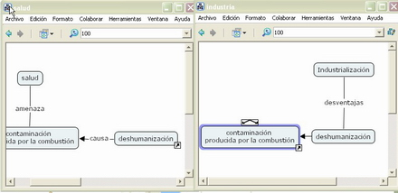

10. EXPORTAR CMAP

Terminada la elaboración de su Cmap usted puede exportarlo como IMAGEN o como PAGINA WEB

Para exportarlo como Imagen haga lo siguiente:  1. Diríjase al menú Archivo<Exportar Cmap como<Imagen | 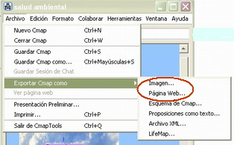
2. De la ventana Exportar Cmap como Imagen, usted puede ubicar la carpeta en la cual quiere guardar este archivo que no necesariamente tiene que ser la carpeta en la cual trabajo al momento de elaborar su Cmap. Puede elegir otra.
Asígnele un nombre al archivo en el cuadro de texto Nombre de archivo y, elija el formato (jpg, png, bmp) desplegando el cuadro de texto combinado Archivos de tipo. Clic en Aceptar
Se mostrará luego una barra de progreso y presentará un mensaje de conformidad al finalizar el proceso. Clic en Aceptar

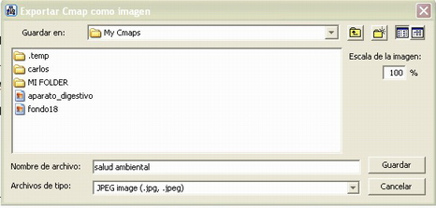

Para exportarlo como Página Web haga lo siguiente:
1. Diríjase al menú Archivo<Exportar Cmap como<Págima Web
2. De la ventana Exportar mapa como página web, usted puede ubicar la carpeta en la cual quiere guardar este archivo que no necesariamente tiene que ser la carpeta en la cual trabajo al momento de elaborar su Cmap. Puede elejir otra.
Asígnele un nombre al archivo en el cuadro de texto Nombre de archivo y, a diferencia del caso de Imagen, ahora únicamente se puede guardar en formato .html en el cuadro de texto combinado Archivos de tipo

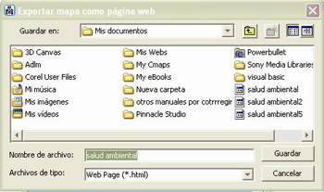

Se mostrará luego una barra de progreso y presentará un mensaje de conformidad al finalizar el proceso. Clic en Aceptar
Para visualizar tanto la imagen como la página web tendrá que recurrir a un visor de imágenes o a un navegador. Si su Pc ya cuenta con estos programas, que Windows ya los incluye al momento de instalarlo, entonces desde el explorador de Windows haga doble clic sobre el archivo correspondiente e inmediatamente se ejecutará en el programa correspondiente.

11. NAVEGACIÓN
Puede ser que un momento su Cmap contenga tanta información que no sea posible visualizarla toda a la vez por lo que tiene que navegar con las barras de desplazamiento para ubicar el concepto que desee.
Cmap da la opción de insertar un navegador, que permite desplazarse por todos los contenidos sin necesidad de emplear las barras de desplazamiento.
Para insertar este navegador, diríjase al menú Ventana<Mostrar Heramientas de Navegación.

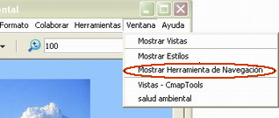

Notará que aparecerá una pequeña ventana (círculo rojo) titulada navegación y dentro de ella un rectángulo de color azul que indica el área actual de visualización. Para desplazarse a lo largo de todo el Cmap, arrastre el rectángulo.

